**Національний технічний університет України**

**«Київський політехнчний інститут імені Ігоря Сікорського»**

**Навчально-науковий інститут атомної та теплової енергетики**

**Кафедра цифрових технологій в енергетиці**

**Звіт**

**з лабораторної роботи №9**

**з дисципліни «Комп’ютерні мережі»**

Виконав:

студент групи ТР-23

Ровний Г.О.

КИЇВ - 2024

**Створення та налаштування бездротової мережі.**

**Завдання 1:**

Створення нової бездротової мережі.

**Результат виконання роботи**

Схема для роботи представлена на рис 1.

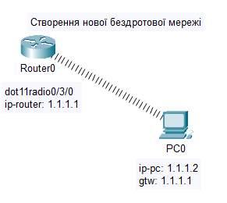

Рис 1. Топологія бездротової мережі

Оснастимо маршрутизатор радіоточкою доступу HWIC-AP-AG-B:

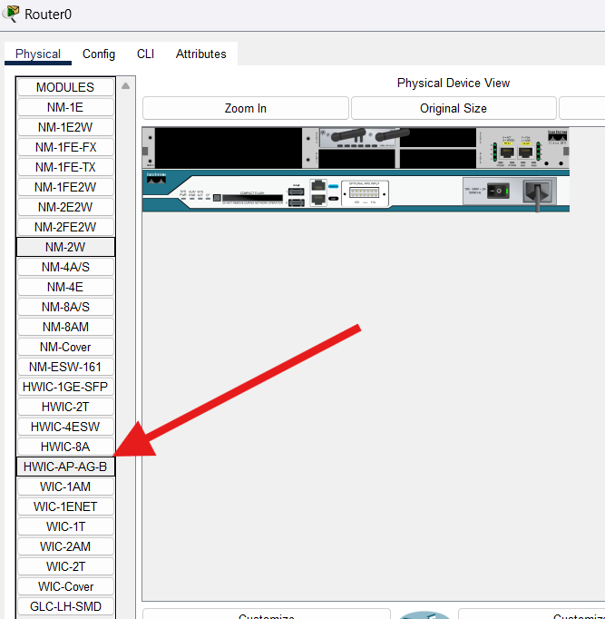

Рис. 2. Радіоточка доступу HWIC-AP-AG-B

Вставимо в ПК бездротовий адаптер WMP300N. Для цього спочатку вимкнемо ПК і приберемо з нього модуль PT-HOST-NM-1CFE а потім вставляємо бездротовий адаптер WMP300N

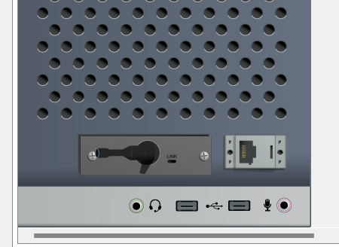

Рис. 3. Заміна бездротового модулю на ПК

Налаштуємо бездротовий адаптер на PC1:

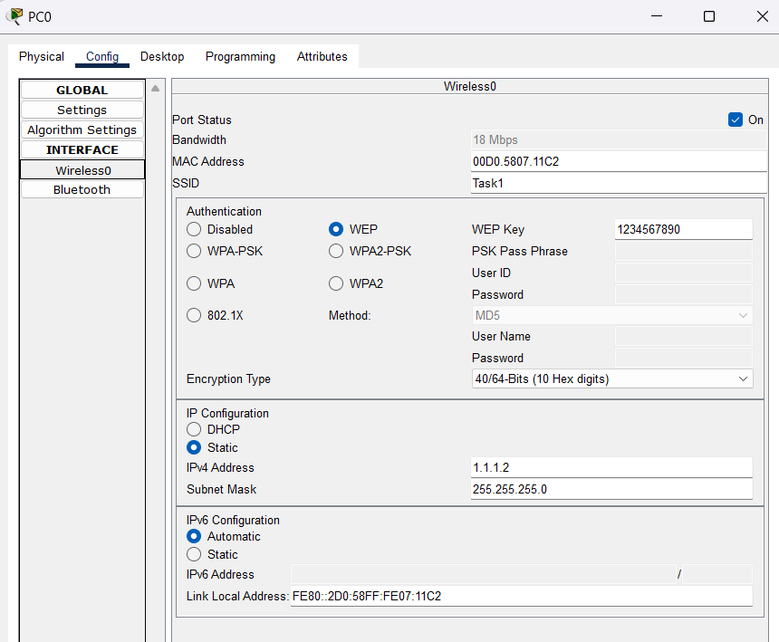

Рис. 4. Налаштування бездротовго адаптера

Перевіримо результат пінгуванням **ping 1.1.1.1**

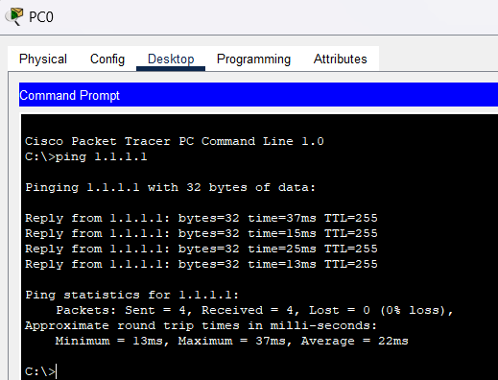

Рис. 5. Перевірка зв’язку ПК і маршрутизатора

**Бездротова мережа WPA. Налаштування бездротової мережі WPA.**

Розглянемо новостворену побудовану мережу для завдання:

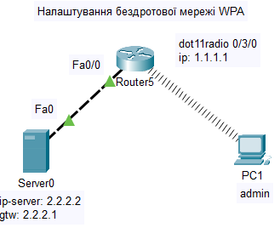

Рис. 5. Схема мережі

Проводимо налаштування адаптера ПК, зокрема потрібно вмикнути технологію захисту WPА:

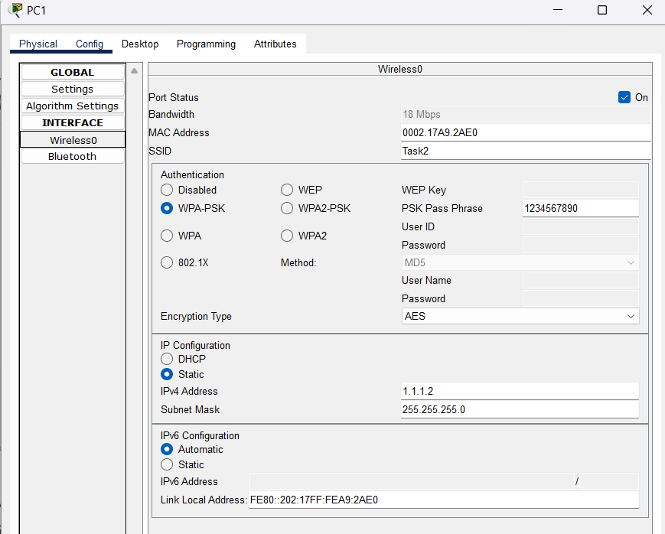

Рис. 6. Увімкнення технології захисту WPA

Зайдемо в маршрутизатор і, щоб увімкнути бездротовий зв’язок, введемо логін і пароль, а потім після проведення аутентифікації зв'язок буде установлено:

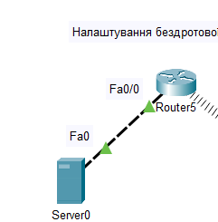

Рис. 7. Бездротовий зв’язок працює

**Бездротова мережа з точкою доступу.**

Створимо схему мережі, що представлена у завданні до лабораторної:

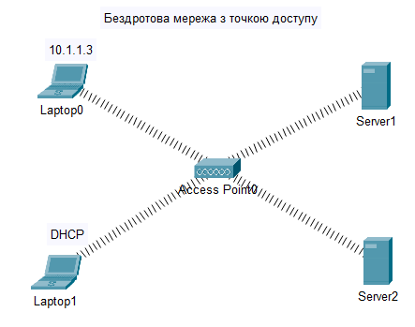

Рис. 8. Нова топологія мережі

Розглянемо налаштування точки доступу, вони відповідають налаштуванням за замовчуванням:

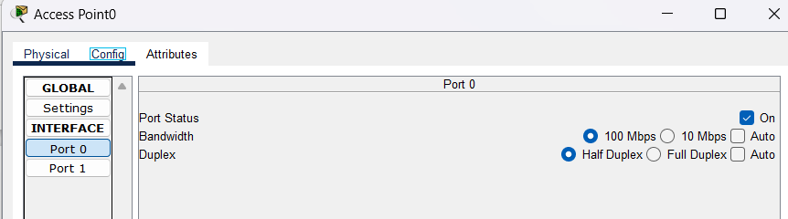

Рис. 9. Стандарні налаштування точки доступу

В Статичному налаштуванні ноутбуку задаємо IP-адресу для L0:

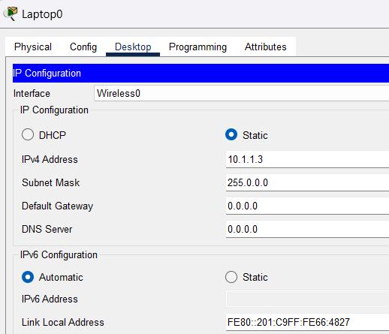

Рис. 10. Задаємо IP-адресу для L0

А в динамічне налаштування ноутбуку задаємо такі налаштування:

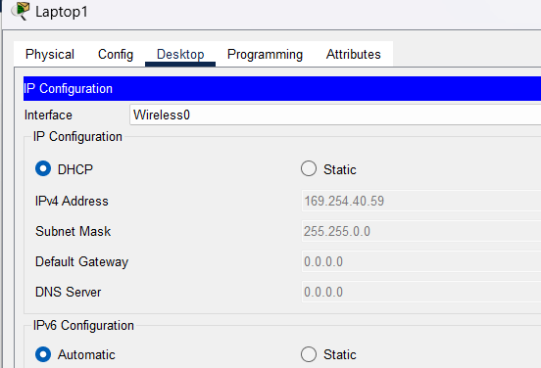

Рис. 11. Включаємо перемикач DHCP для L1

Проводимо таке налаштування серверів:

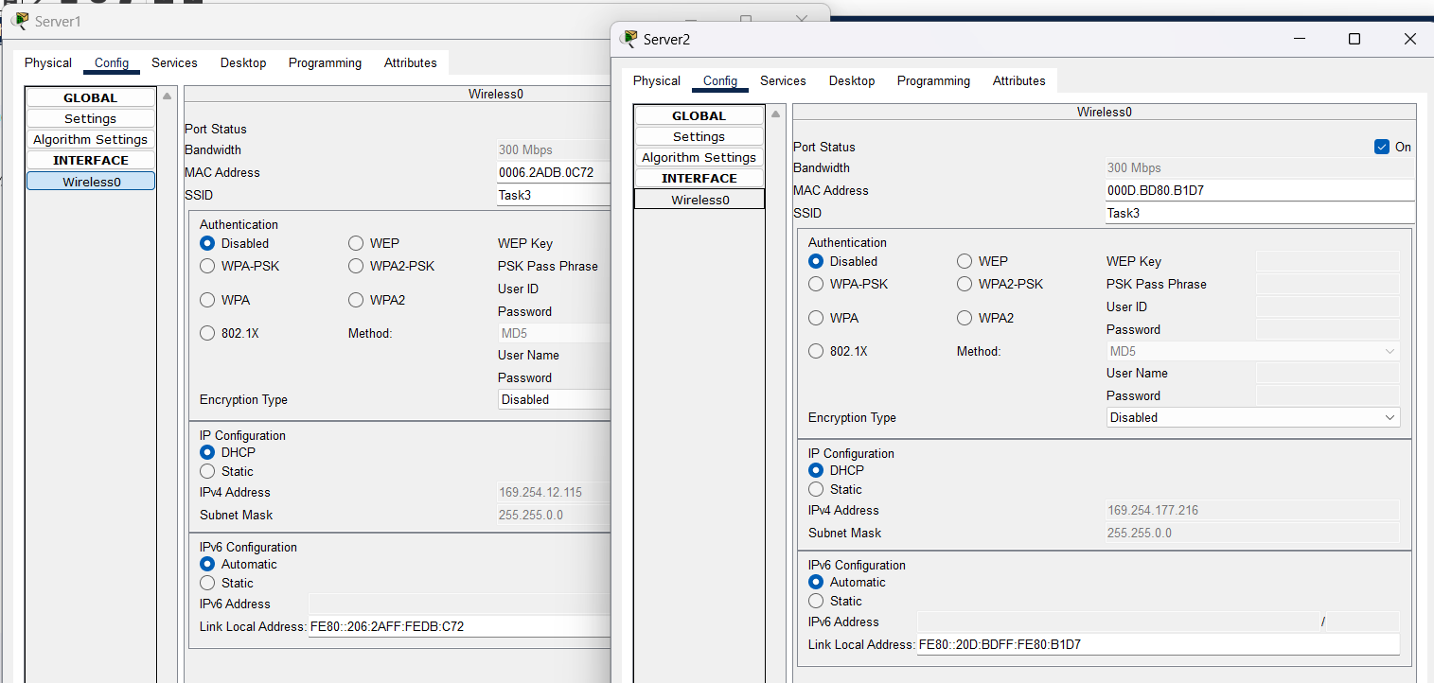

Рис. 12. Сервери налаштовані за замовчуванням

Точку доступу POINT N можете замінити на POINT 0, при цьому налаштування хостів можна не змінюват. Бездротовий зв’язок встановлено.

**Бездротова мережа між офісами.**

Налаштуємо наступну бездротову мережу:

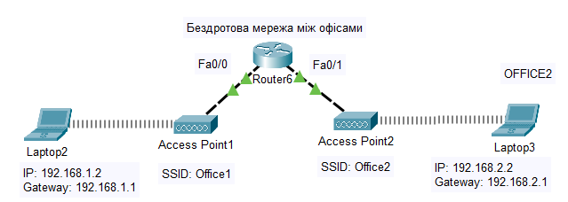

Рис. 14. Бездротова топлогія мережі між офісами

Забезпечуємо ноутбук wi-fi адаптерами WPC300N. Налаштування обох ноутбуків аналогічні

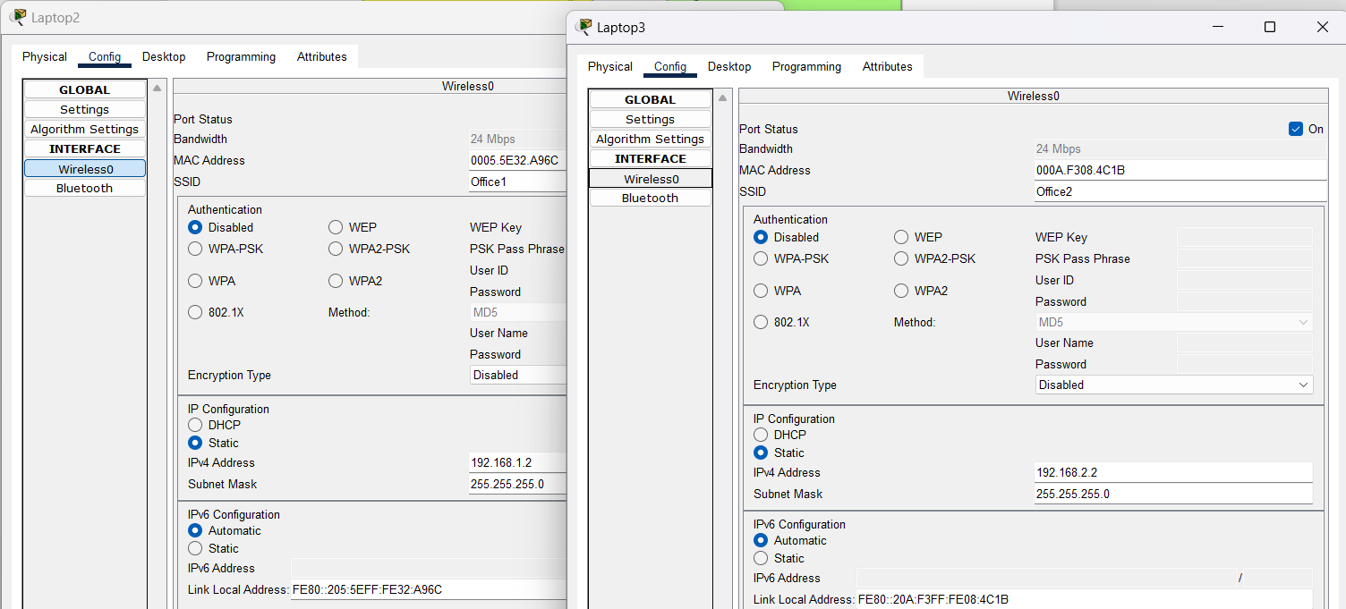

Рис. 15. Налаштування ноутбуків

SSID задаємо на обох точках доступу:

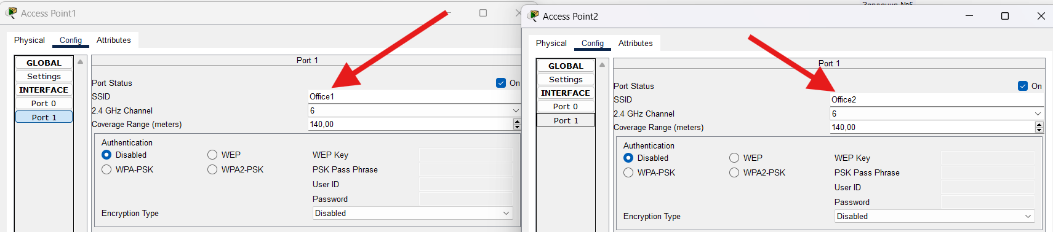

Рис. 16. Задаємо SSID на точках доступу

Перевіряємо зв’язок ПК з різних офісів шляхом пінгування:

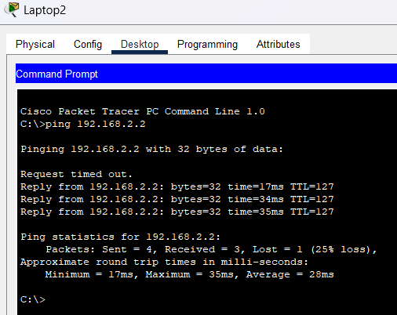

Рис. 17. Зв’язок L1 і L0 присутній

**Налаштування комутуючого WI-FI з’єднання.**

Зберемо і налаштуємо мережу, зображену в завданні до лабораторної роботи

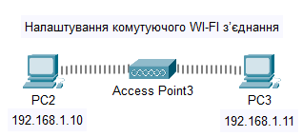

Рис. 18. Нова тологія WI-FI мережі

Спочатку задаємо ім'я мережі (SSID) на точці доступу

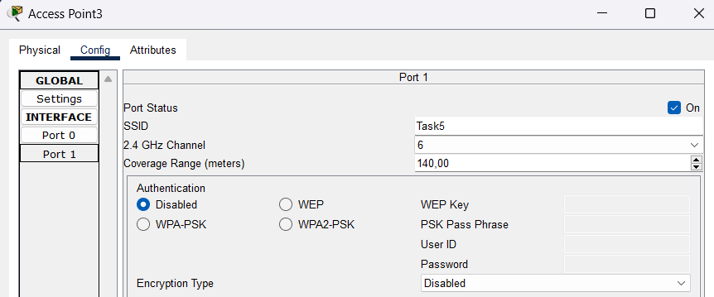

Рис. 19. Задаємо SSID на точці доступу

В обидва ПК вставляємо бездротовий адаптер Linksys-WPM-300N:

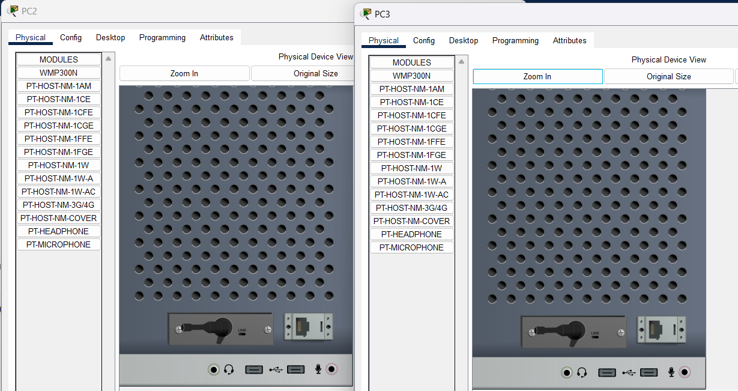

Рис. 20. Встановлені адаптери Linksys-WPM-300N

Установлюємо зв'язок точки доступу і PC2, для цього натискаємо на кнопку PC Wireless, відкриваємо вкладку Connect і натискаємо на кнопку Connect

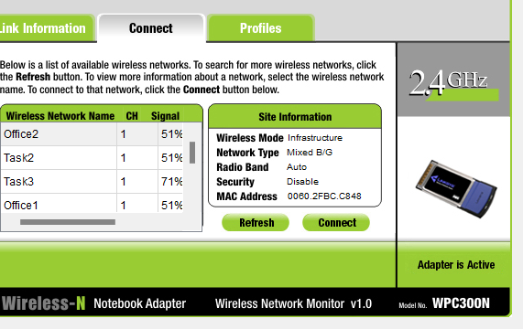

Рис. 21. Натискаємо на кнопку Connect

У результаті вийде динамічний зв’язок PC0 і Access Point-PT. Змінюємо динамічну адресу на статичну

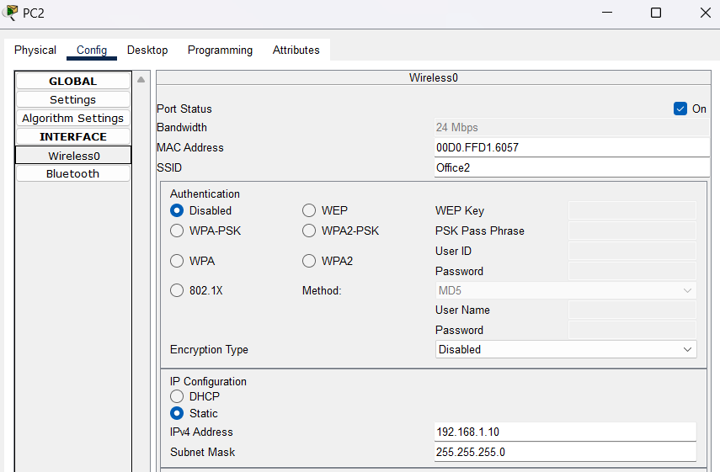

Рис. 22. Змінюємо динамічну адресу на статичну

Аналогічно налаштовуємо PC1 і перевіряємо зв’язок між ПК:

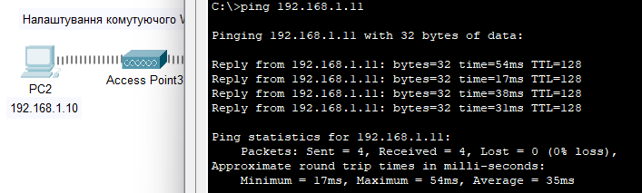

Рис. 23. Перевірка зв’язоку між ПК

**Бездротова мережа в Packet Tracer з бездротовим роутером.**

Спочатку побудуємо схему мережі з бездротовим роутером, подану в завданні а також забезпечимо обидва ПК бездротовим модулем:

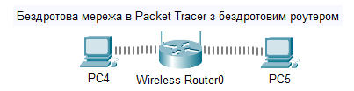

Рис. 24. Схема мережі з бездротовим роутером

Зайдемо на роутер і подивимося на його IР-адресу. Як бачимо, включений DHCP-service і роутер отримує IP-адресу автоматично:

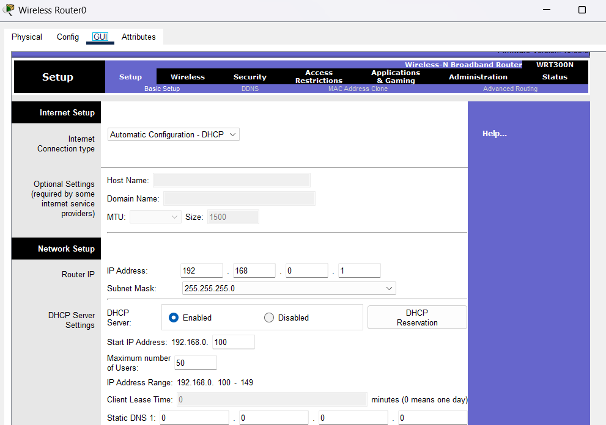

Рис. 25. Автоматичне конфігурування роутера

На вкладці Config налаштуємо аутентифікацію роутера:

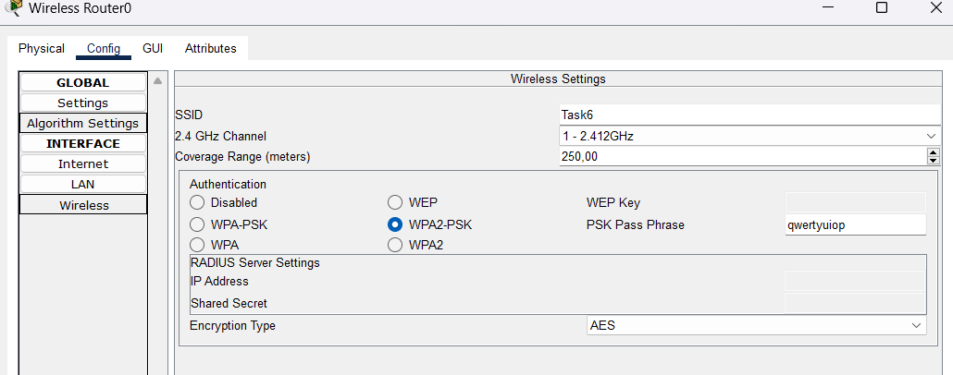

Рис. 26. Вводимо SSID і WPA2-PSK

Для PC0 заходимо в меню PC Wireless і встановлюємо з’єднання PC0 і роутера. На вкладці Connect натискаємо кнопку Connect (для аутентифікації необхідний WPA2-PSK пароль, тобто 1234567890). Як результат Зв’язок PC0 і роутера налаштований.

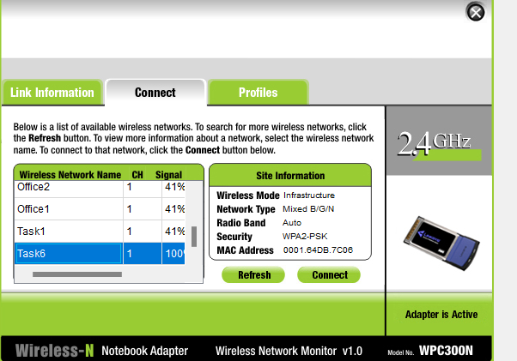

Рис. 27. Вводимо пароль і натискаємо кнопку Connect

Дізнаємось динамічну IP адресу для PC1 і пінгуємо її з PC0:

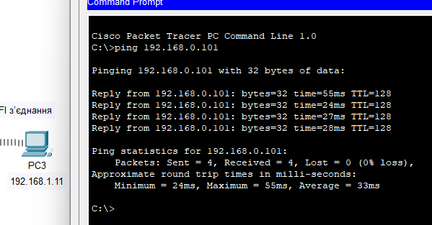

Рис. 28. Пінгування PC

**Висновок:**

У результаті виконання лабораторної роботи було отримано практичні навички роботи з Cisco Packet Tracer, зокрема було побудовано різні типи бездротових мереж з використанням звичайного роутеру, точки доступу а також бездротового маршутизатора. Це дозволило дослідити особливості з налаштування та підключення інших бездротових пристроїв до даного типу обладання.